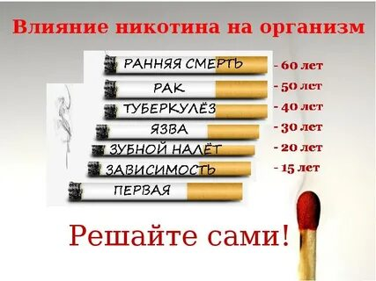 КУРЕНИЕ – это не только средство от психического стресса и помощник в коммуникации между людьми. Курение – это образ, сформированный, как это ни странно, многовековой культурой народов. Сам курильщик видит себя романтичным, творческим, или просто крутым. А что же скрывается за этими образами?
♦Курение разрушает организм
♦Курение приводит к неизлечимым болезням
♦Курение снижает физическую активность
♦Курение портит цвет кожи
♦Никотин забирает свободу, человек становится его рабом
Курение увеличивает риск смерти от рака и других заболеваний у онкологических больных и здоровых людей.
Курение наносит вред сердцу и кровообращению, увеличивает риск развития ишемической болезни сердца, инсульта, заболевания периферических сосудов (поврежденные кровеносные сосуды) и цереброваскулярных заболеваний (поврежденные артерии, которые снабжают мозг кровью).
В ТЕЧЕНИЕ ДВУХ ЛЕТ ПОСЛЕ ПРЕКРАЩЕНИЯ КУРЕНИЯ РИСК РАЗВИТИЯ ИНСУЛЬТА УМЕНЬШИТСЯ ВДВОЕ, И В ТЕЧЕНИЕ ПЯТИ ЛЕТ ОН БУДЕТ ТАКИМ ЖЕ, КАК У НЕКУРЯЩИХ.
САМЫЙ ЭФФЕКТИВНЫЙ СПОСОБ ЗАМЕДЛИТЬ ПРОГРЕССИРОВАНИЕ ЗАБОЛЕВАНИЯ - ПРЕКРАЩЕНИЕ КУРЕНИЯ.

У курящих людей увеличивается риск развития язвы, а также рака желудка. Курение может вызывать рефлюкс – заброс желудочного содержимого, в таком случае кислота из желудка может двигаться в обратную сторону – в пищевод.
Курение является важным фактором риска развития рака почки, и чем больше стаж курения, тем выше риск.
Курение вызывает преждевременное старение кожи на 10-20 лет.
Отказ от курения предотвращает дальнейшее ухудшение состояние кожи, вызванное курением.
Курение может привести к снижению костной массы и повышению хрупкости костей. Женщины должны быть особенно осторожны, поскольку они чаще страдают от развития остеопороза, чем некурящие.
Курение повышает риск развития инсульта на 50%, что может привести к повреждению мозга и смерти.
Курение увеличивает риск развития аневризмы сосудов мозга. Это выбухание кровеносного сосуда, вызванное слабостью его стенки. Такое состояние может привести к субарахноидальному кровоизлиянию, которое является одним из типов инсульта, и может вызвать обширное повреждение головного мозга и смерть

Кашель, простуда, хрипы и астма - только начало. Курение может привести к смертельным заболеваниям, таким как пневмония, эмфизема и рак легких. Курение вызывает 84% смертей от рака легких и 83% смертей от хронической обструктивной болезни легких (ХОБЛ).
Люди с ХОБЛ испытывают трудности с дыханием, прежде всего из-за сужения дыхательных путей и разрушения легочной ткани. Типичные симптомы ХОБЛ включают: одышку при активном состоянии, постоянный кашель с мокротой и частые инфекции органов грудной клетки.
Ранние признаки ХОБЛ часто называют «кашлем курильщика», но если люди продолжают курить, то состояние ухудшается, что может сильно повлиять на качество их жизни.
СПУСТЯ ГОД ПОСЛЕ ОТКАЗА ОТ КУРЕНИЯ - РИСК РАЗВИТИЯ СЕРДЕЧНО - СОСУДИСТЫХ ЗАБОЛЕВАНИЙ УМЕНЬШАЕТСЯ ВДВОЕ, ЧЕРЕЗ 15 ЛЕТ РИСК АНАЛОГИЧЕН РИСКУ ТОГО, КТО НИКОГДА НЕ КУРИЛ.

Самым серьезным последствием курения для органов ротовой полости - это риск развития рака губ, языка, горла, гортани и пищевода. Более 93% орофарингиальных раков (рак в горле) вызваны курением. Кроме того, последствием курения может стать неприятный запах изо рта, изменение цвета эмали зубов, воспалительные заболевания десен и нарушение вкусовых ощущений.
Курение может вызвать импотенцию у мужчин, поскольку оно повреждает кровеносные сосуды, которые снабжают кровью половые органы. Это также может оказать влияние на качество семенной жидкости, уменьшить количество сперматозоидов, что приведет к бесплодию.
Курение у женщин увеличивает риск развития бесплодия, а также развития рака шейки матки.

АРГУМЕНТЫ ПРОТИВ КУРЕНИЯ.

♣ СИГАРЕТНЫЙ ФИЛЬТР – НЕ ЗАЩИТА:
- 25% ТАБАКА СГОРАЕТ И РАЗРУШАЕТСЯ,
- 50% ПОПАДАЕТ В ВОЗДУХ,
- 20% ОСТАЕТСЯ В ОРГАНИЗМЕ КУРИЛЬЩИКА,
- И ТОЛЬКО 5% ОСТАЕТСЯ НА ФИЛЬТРЕ.

♣ ЗА 20 ЛЕТ В ЛЕГКИХ КУРИЛЬЩИКА НАКАПЛИВАЕТСЯ 6 КГ САЖИ.

♣ ЗА 30 ЛЕТ КУРИЛЬЩИК ПОГЛОЩАЕТ ДО 1КГ НИКОТИНА.

КАК ИЗБАВИТЬСЯ ОТ ТАБАЧНОЙ ЗАВИСИМОСТИ
Отказ от курения – это не отказ от чего-то хорошего, а существенная победа над собой и табаком. Бросить курить можно в любое время. Нужно только захотеть.

♦ Первым делом надо ответить на вопрос: «Почему я вообще курю?» Честный ответ поможет легче освободиться от этой привычки.

♦ В дополнение надо найти ответ на вопрос: «Хочу ли я на самом деле бросить курить?», привести основной аргумент отказа от табака.

♦ Необходимо продумать все «за» и «против» курения.
КАК ТОЛЬКО ВЫ ПРЕКРАТИТЕ КУРИТЬ, ВАШЕ ЗДОРОВЬЕ УЛУЧШИТСЯ, И ВАШ ОРГАНИЗМ НАЧНЕТ ВОССТАНАВЛИВАТЬСЯ

ЗНАЙТЕ! КУРЕНИЕ СОКРАЩАЕТ ЖИЗНЬ МУЖЧИНЫ ПРИМЕРНО НА 12 ЛЕТ И ЖИЗНЬ ЖЕНЩИНЫ ПРИМЕРНО НА 11 ЛЕТ

КАЖДАЯ СИГАРЕТА, КОТОРУЮ ВЫ КУРИТЕ, ВРЕДНА!

♦ Не надо откладывать принятое решение.

♦ Назначь необходимый день и сообщи об этом своей семье, друзьям.

Если вам нужна помощь специалиста, обращайтесь!
Наш адрес:
г. Могилев,
ул. Заводская, 23А, каб.105.

Телефоны; 70 09 03; 74 73 11;
+375 29 669 68 00.

Учреждение
«Могилевский районный центр социального обслуживания населения»

Отделение комплексной поддержки в кризисной ситуации

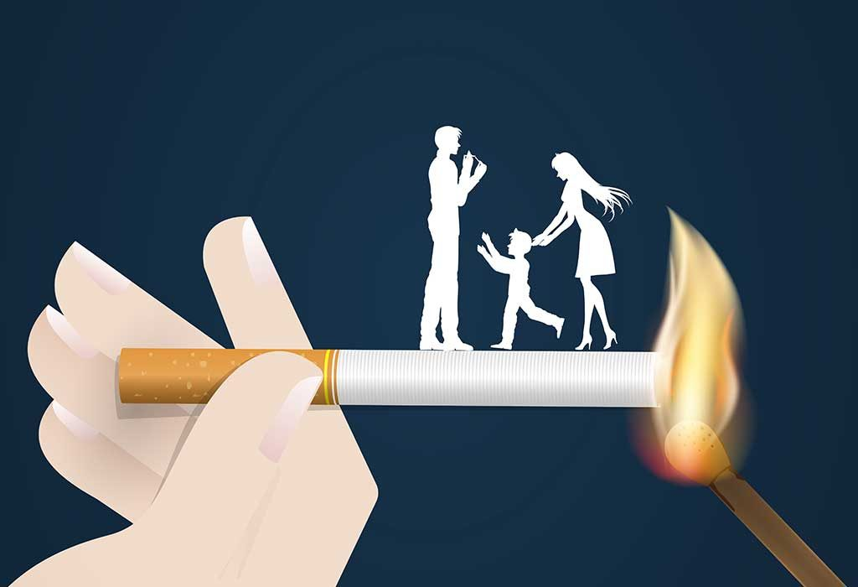
Курить
или
не курить?

